**标题（宋体，三号，加粗）**

作者姓名

**摘 要** ⅩⅩⅩⅩⅩⅩⅩⅩⅩⅩⅩⅩⅩⅩⅩⅩⅩⅩⅩⅩⅩⅩⅩⅩⅩⅩⅩⅩⅩⅩⅩⅩⅩⅩⅩⅩⅩⅩⅩⅩⅩⅩⅩⅩⅩⅩⅩⅩⅩⅩⅩⅩⅩⅩⅩⅩⅩⅩⅩⅩⅩⅩⅩⅩⅩⅩⅩⅩⅩⅩⅩⅩⅩⅩⅩⅩⅩⅩⅩⅩⅩⅩⅩⅩⅩⅩⅩⅩⅩⅩⅩⅩⅩⅩⅩⅩⅩⅩⅩⅩⅩⅩⅩⅩⅩⅩⅩⅩⅩⅩⅩⅩⅩⅩⅩⅩⅩⅩⅩⅩⅩⅩⅩⅩⅩⅩⅩⅩ。

**关键词** ⅩⅩⅩ；ⅩⅩⅩ；ⅩⅩⅩ；ⅩⅩⅩ

**作 者** ⅩⅩⅩ，单位职称 （城市 邮编）

（以上为：宋体，五号，单倍行距1，版心为40字\*31行）

[[1]](#footnote-0)1ⅩⅩⅩⅩⅩⅩⅩⅩⅩⅩⅩⅩⅩⅩⅩⅩⅩⅩⅩⅩⅩⅩⅩⅩⅩⅩⅩⅩⅩⅩⅩⅩⅩⅩⅩⅩⅩⅩⅩⅩⅩⅩⅩⅩⅩⅩⅩⅩⅩⅩⅩⅩⅩⅩⅩⅩⅩⅩⅩⅩⅩⅩⅩⅩⅩⅩⅩⅩⅩⅩⅩⅩⅩⅩⅩⅩⅩⅩⅩⅩⅩⅩⅩⅩⅩⅩⅩⅩⅩⅩⅩⅩⅩⅩⅩⅩⅩⅩⅩⅩⅩⅩⅩⅩⅩⅩⅩⅩⅩⅩⅩⅩⅩⅩⅩⅩⅩⅩⅩⅩⅩⅩⅩⅩⅩⅩⅩⅩⅩⅩⅩⅩⅩⅩⅩⅩⅩⅩⅩⅩⅩⅩⅩⅩⅩⅩⅩⅩⅩⅩⅩⅩⅩⅩⅩⅩⅩⅩⅩⅩⅩⅩⅩⅩⅩⅩⅩⅩⅩⅩⅩⅩⅩⅩⅩⅩ。（正文部分：宋体，小四，单倍行距1，版心为36字\*31行）

1. **ⅩⅩⅩⅩⅩⅩ（一级标题，宋体，小四，加粗）**

（一）ⅩⅩⅩⅩⅩⅩ（二级标题，楷体，小四）

1.ⅩⅩⅩⅩⅩⅩ（三级标题，宋体，小四）

ⅩⅩⅩⅩⅩⅩⅩⅩⅩⅩⅩⅩⅩⅩⅩⅩⅩⅩⅩⅩⅩⅩⅩⅩⅩⅩⅩⅩⅩⅩⅩⅩⅩⅩⅩⅩⅩⅩⅩⅩⅩⅩⅩⅩⅩⅩⅩⅩⅩⅩⅩⅩⅩⅩⅩⅩⅩⅩⅩⅩⅩⅩⅩⅩⅩⅩⅩⅩⅩⅩⅩⅩⅩⅩⅩⅩⅩⅩⅩⅩⅩⅩⅩⅩⅩⅩⅩⅩⅩⅩⅩⅩⅩⅩⅩⅩⅩⅩⅩⅩⅩⅩⅩⅩⅩⅩⅩⅩⅩⅩⅩⅩⅩⅩⅩⅩⅩⅩⅩⅩⅩⅩⅩⅩⅩⅩⅩⅩⅩⅩⅩⅩⅩⅩⅩⅩⅩⅩⅩⅩⅩⅩⅩⅩⅩⅩⅩⅩⅩⅩⅩⅩⅩⅩⅩⅩⅩⅩⅩⅩⅩⅩⅩⅩⅩⅩⅩⅩⅩⅩⅩⅩⅩⅩⅩⅩ。

表1 表格名称

|  |  |  |  |  |
| --- | --- | --- | --- | --- |
|  |  |  |  |  |
|  |  |  |  |  |
|  |  |  |  |  |
|  |  |  |  |  |

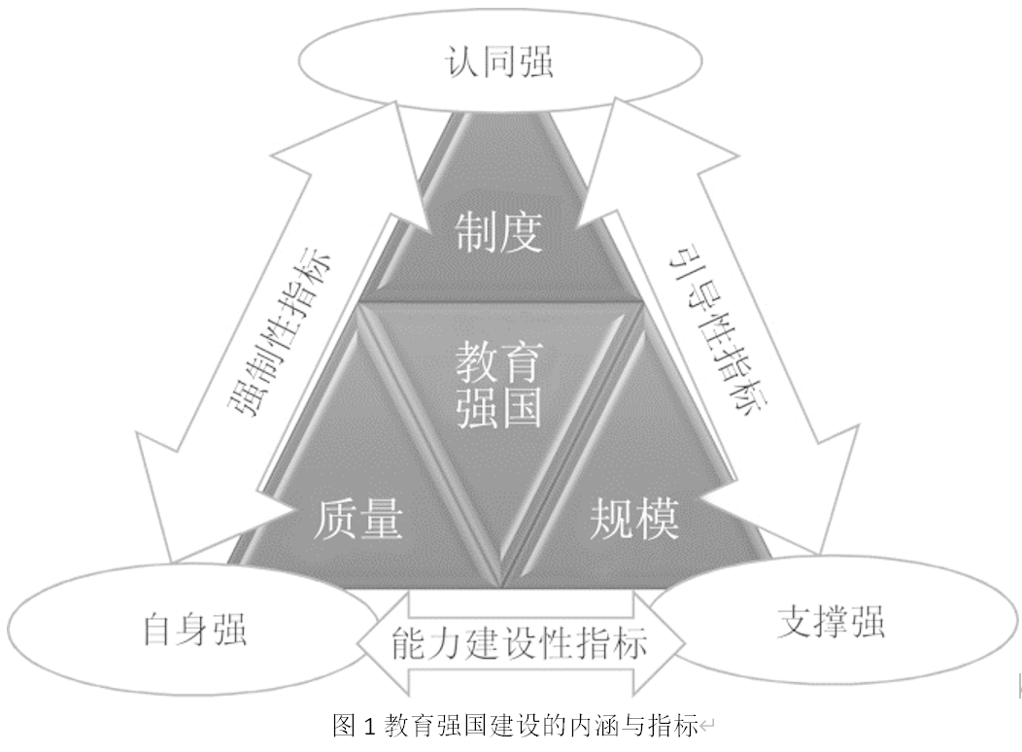

图1 图片名称

**参考文献：（相关说明见下页）**

[1]作者.书名[M].出版地：出版社，出版年份：参考页码.

[2]作者.文章名称[J].期刊名称，出版年份(期数)：文章所在页码段.

**《教育评论》关于参考文献的说明**

文章（J） 专著(M) 报纸（N） 汇编（C） 学位论文（D）

报告（R） 标准（S） 专利（P）

**1.期刊文章（J）**

【格式】

[序号]作者.篇名[J].刊名，出版年份（期号）：页码段.

【举例】

[1]王海粟.浅议会计信息披露模式[J].财政研究，2004(1)：58-62.

[2]夏鲁惠.高等学校毕业论文教学情况调研报告[J].高等理科教育，2004(1): 52-57.

**2.图书专著（M）**

【格式1】（无译者）

[序号]作者. 书名[M]. 出版地：出版社，出版年份：页码.

【举例】

[3] 葛家澍，林志军. 现代西方财务会计理论[M]. 厦门：厦门大学出版社，2001： 45.

【格式2】（有译者）

[序号]原著作者. 书名[M]. 译者，译. 出版地：出版社，出版年份：页码.

【举例】（略）

[13][巴西]保罗·弗莱雷. 被压迫者教育学[M].顾建新，等译.上海：华东师范大学出版社，2014：9.

**3.报纸类（N）**

【格式】

[序号]作者.篇名[N]. 报纸名，出版日期（版次）.

【举例】

[4]李大伦. 经济全球化的重要性[N]. 光明日报，1998-12-27(3).

**4.论文集（C）**

论文集（C）中析出的文献（A）

【格式1】

[序号]析出文献主要责任者.析出文献题名[A]. 论文集主要责任者. 论文集题名[C]. 出版地：出版者，出版年：页码.

【举例】

[5]方运才. 美国教育改革历史回顾与启示[A]. 伍蠡甫.西方文论选[C]. 上海：上海译文出版社，1979：17.  
【格式2】

[序号]作者. 篇名[C]. 出版地：出版者，出版年份：页码.

【举例】

[6]伍蠡甫. 西方文论选[C]. 上海：上海译文出版社，1979：17.  
**5.学位论文（D）**

【格式】

[序号]作者. 篇名[D]. 出版地：保存者，出版年份：页码.

【举例】

[7]张筑生. 微分半动力系统的不变集[D]. 北京：北京大学数学系数学研究所, 1983：7.

**6.研究报告（R）**

【格式】

[序号]作者. 篇名[R]. 出版地：出版者，出版年份：页码.

【举例】

[8]冯西桥. 核反应堆压力管道与压力容器的LBB分析[R]. 北京：清华大学核能技术设计研究院, 1997：10.

1. **网络文献（**DB/OL、EB/OL）【不建议用网络文献】

【格式】

[序号] 主要责任者. 电子文献题名.（发表日期）/[引用日期]. 电子文献出处（或可获得地址）.

【举例】略

**8.国际、国家标准（S）**

[序号] 标准编号，标准名称[S]. 发布日期.

[9]中华人民共和国科学技术委员会. 科学技术期刊管理办法[Z]. 1991-06-05.

**9.专利（P）**

[序号]专利所有者. 专利名称[P]. 专利国别：[专利号](http://zhidao.baidu.com/search?word=%E4%B8%93%E5%88%A9%E5%8F%B7&fr=qb_search_exp&ie=utf8" \t "_blank)，出版日期.

**10.未定义类型的文献（文献类型标识：Z）**

[序号] 主要责任者. 文献题名[Z]. 出版地：出版者，出版日期.

[DB/OL]——联机网上数据库（database online）

[EB/OL]——网上电子公告（electronic pulletin board online）

[DB/MT]——磁带数据库（database on magnetic tape）  
[M/CD]——光盘图书（monograph on CD-ROM）  
[CP/DK]——磁盘软件（computer program on disk）  
[J/OL]——网上期刊（serial online）

**11.文件类（A）**

[序号]主要责任者. 文献题名(文献号)[A]. 发布日期.

1. 1 基金项目：ⅩⅩⅩⅩⅩⅩⅩⅩⅩⅩⅩⅩⅩⅩⅩⅩⅩⅩⅩⅩⅩⅩⅩⅩⅩⅩⅩⅩⅩⅩⅩⅩⅩⅩⅩⅩⅩⅩⅩⅩⅩ。 [↑](#footnote-ref-0)